Дата проведения: 6.05.2020
адрес электронной почты: chernyaevam62@yandex.ru
Добрый день! Начинаем учебное занятие по профессии 12565 «Исполнитель художественно – оформительских работ»
Тема занятия: Аппликация в художественно-оформительских работах. Изготовление шаблонов букв для шрифтовой надписи.
Прежде, чем Вы приступите к выполнению заданий, сообщите о его получении. Для этого со своей личной почты отправьте на адрес электронной почты chernyaevam62@yandex.ru пустое письмо с темой «Получено»

ИНСТРУКЦИЯ ПО ВЫПОЛНЕНИЮ ЗАДАНИЙ:

1. Подготовьте материалы для выполнения практической работы: бумага цветная, калька, карандаш, ластик, чертежные инструменты.
2. Сегодня мы познакомимся с технологией изготовления аппликативных шрифтов.
В оформительском деле можно использовать не только рисованные, но и вырезанные из бумаги, картона, фанеры, пенопласта и других материалов буквы. Такие буквы при необходимости можно окрасить или вырезать из цветного материала. Надписи, выполненные из резных букв, выглядят четче, рельефнее рисованных.
Для выполнения резных букв их предварительно рисуют. Повторяющуюся в тексте букву рисуют только раз, вырезают, а затем пользуются ею как шаблоном. Можно заготовить шаблоны на весь алфавит.
Буквы окрашивают до или после вырезания. Если заранее красить материал, то при вырезании можно повредить окраску. Если красить после вырезания, то картонные и бумажные буквы от окраски могут сильно покоробиться и их будет трудно укреплять на фон. Поэтому вопрос окраски решается в зависимости от сорта материала и краски. Вы будете использовать цветную бумагу.
Выполните задание:
Используя цветную бумагу, выполните шаблоны букв для шрифтовой надписи «Выставка работ» (h 40-50)
1. Определите вид шрифтовой графемы для выполнения шаблонов букв, используя ссылку: https://yandex.ru/images/search?text=%D1%88%D1%80%D0%B8%D1%84%D1%82%20%D0%B4%D0%BB%D1%8F%20%D0%B0%D0%BF%D0%BF%D0%BB%D0%B8%D0%BA%D0%B0%D1%86%D0%B8%D0%B8%20%D0%B8%D0%B7%20%D0%B1%D1%83%D0%BC%D0%B0%D0%B3%D0%B8&stype=image&lr=20192&parent-reqid=1588820215933392-1144592564726955155900287-production-app-host-man-web-yp-25&source=wiz;

2. Выполните разметку букв на кальке;
3. Переведите буквы на цветную бумагу;
4. Выполните вырезание букв по контуру (не наклеивать)
выполнения задания показано на рисунке.
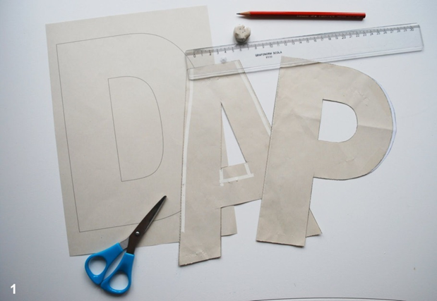

Домашнее задание:
- Выполнить эскиз декоративного элемента к шрифтовой аппликации «Выставка работ» формат А5.

ВНИМАНИЕ!
1. Выполненную работу необходимо предоставить в любом доступном для Вас формате (фото, скан и т.п.) на адрес электронной почты: chernyaevam62@yandex.ru 6.05.2020 до 18-00!
2. Название файла должно содержать Фамилию и имя.
3. Контакт для связи: 8-904-084-47-76 (WhatsAppViber)
Желаю удачи и здоровья! Ваш преподаватель: Черняева М.А.

